

TECNICATURA UNIVERSITARIA EN PROGRAMACION

Laboratorio III

**Director de cátedra: Ing. Jorge A. Argibay**

**Docente: Mariano Ingerto**

**Alumno: Mateo Nahuel Castaño**

**Nro. De legajo: 1527687**

**Punto 1**

Seleccionar una serie a elección como temática para el desarrollo de sitio web  del proyecto de cursada.

**Punto 2**

Adjuntar datos relevantes como ser título (original y traducido al español), escritor, director, banda sonora, elenco, temporadas, capítulos, etc.

**Punto 3**

Incluir al menos doce imágenes que considere relevantes y descríbalas brevemente.

**Punto 4**

Realizar un relevamiento de datos de prensa referentes a la serie (críticas, informes, notas, etc.) - citar fuente de datos –

**Punto 5**

Describir los personajes principales y sus características de personificación en la serie. Adjuntar al menos una imagen de cada personaje.

**Punto 6**

Describir el argumento de la serie.

**Punto 7**

Definir el perfil del público para el cual se diseñará el sitio.

**Punto 8**

Diagramar el mapa del sitio para ver las secciones y subsecciones (obligatoriamente deberán  pensarse páginas en un segundo nivel de jerarquía, por ejemplo una para cada personaje  principal) que habrá en el sitio con sus contenidos, y definir también cómo será la navegación  que podrá realizar el usuario.

1) La serie que voy a elegir es The Mandalorian de Disney.

2) Datos importantes de la serie:

* **Título:** The Mandalorian
* **Director principal:** Jon Favreau
* **Banda Sonora:** Ludwig Göransson
* **Género:** Western futurista
* **Elenco:**
* Pedro Pascal
* Carl Weathers
* Gina Carano
* Giancarlo Esposito
* Temuera Morrison
* Ming-Na Wen
* Kate Sackhoff
* Rosario Dawson
* Mark Hamill
* **Cant. de temporadas:** 3
* **Cant. de capitulos:**
* Temporada 1: 8 Capitulos
* Temporada 2: 8 Capitulos
* **Plataforma**: Disney Plus

3)

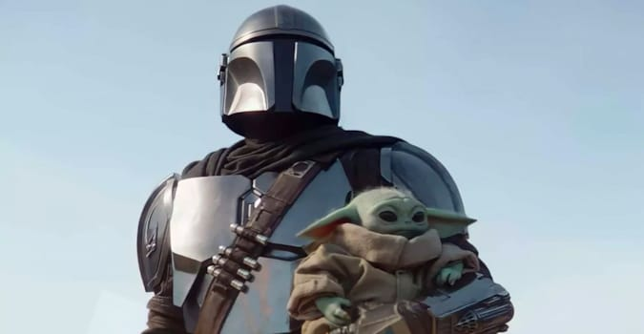

**Din Djarin y Grogu en una misión.**

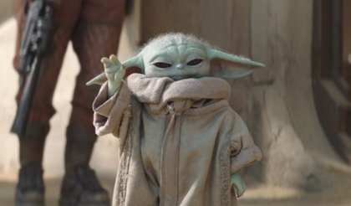

**Grogu saludando a sus aliados.**

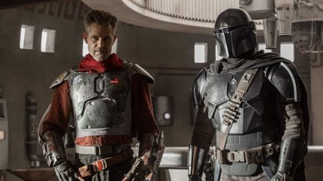

**Din Djarin encuentra al portador actual de la armadadura de Boba Fett**

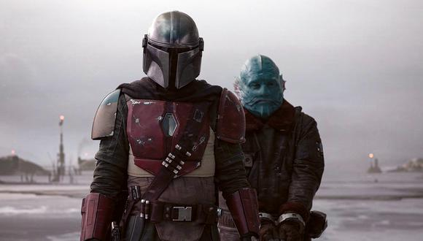

**Din Djarin completando su primera misión de la serie la cual fue capturar a este alienígena.**

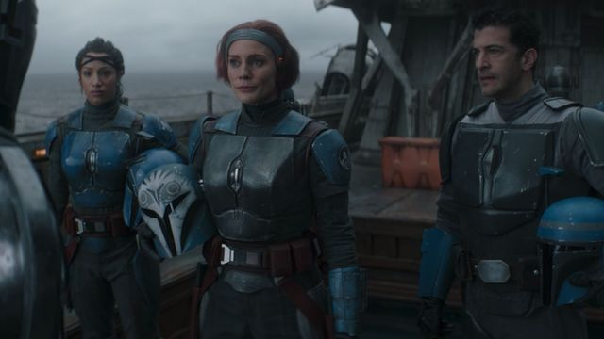

**Primera aparición de la mandaloriana Bo Katan en la serie.**

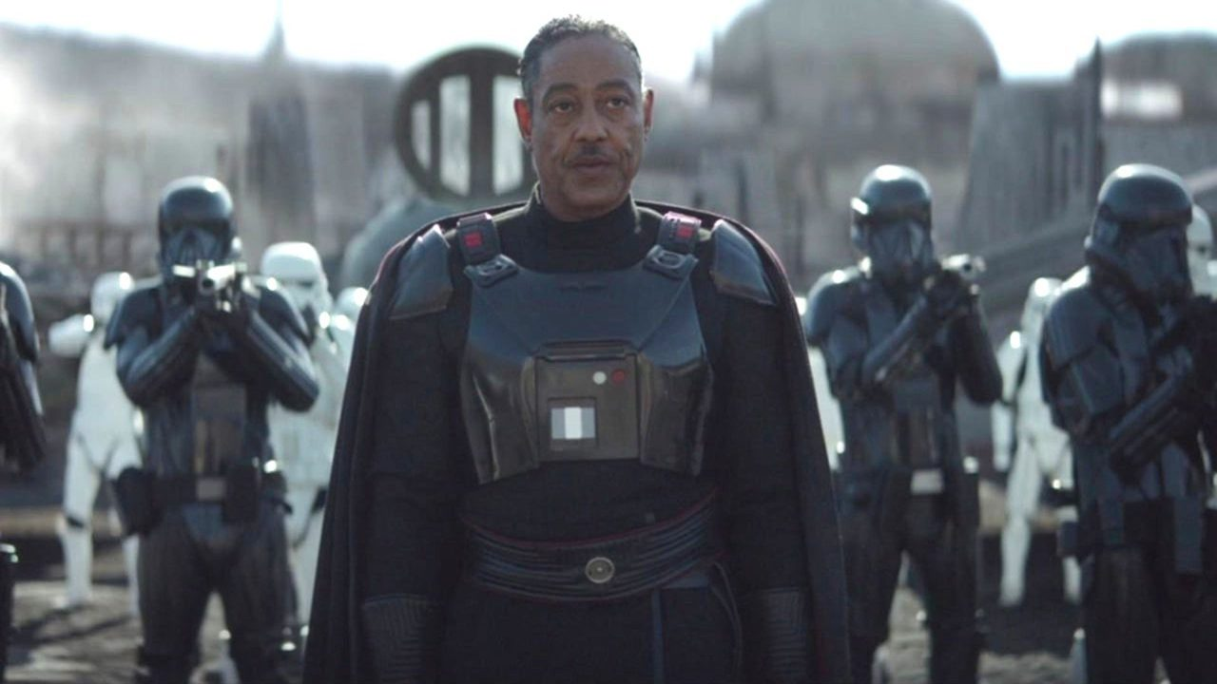

**Moff Gideon en busca de capturar a Grogu sobre el final de la primera temporada.**

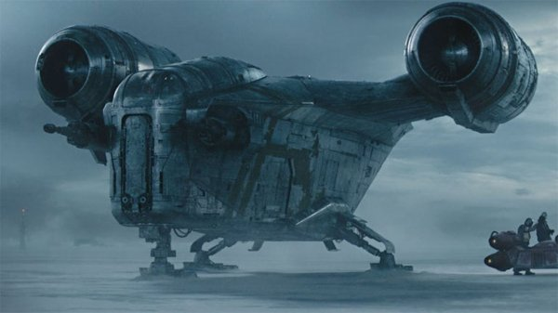

**Razor Crest, la nave del protagonista.**

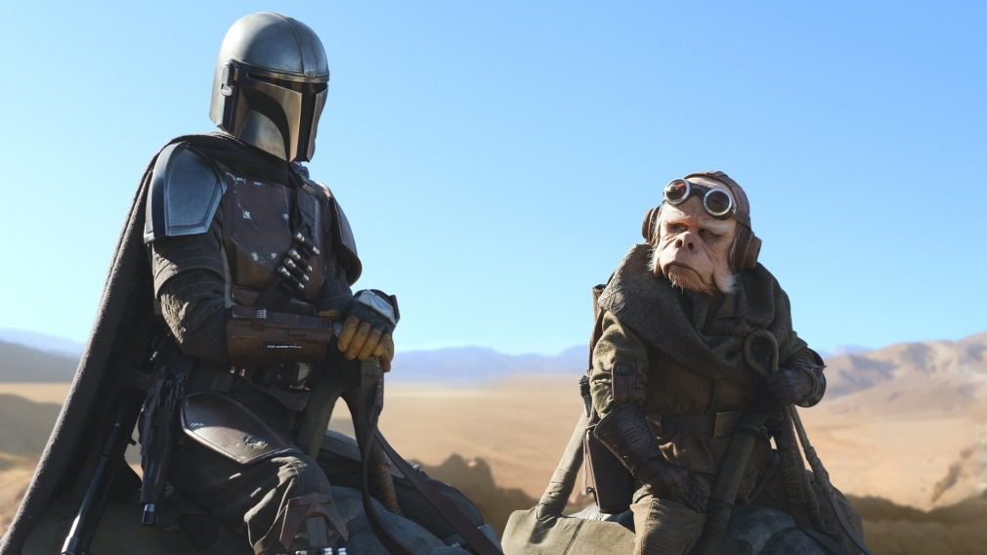

**Kuiil y el mandaloriano planeando sus próximos movimientos.**

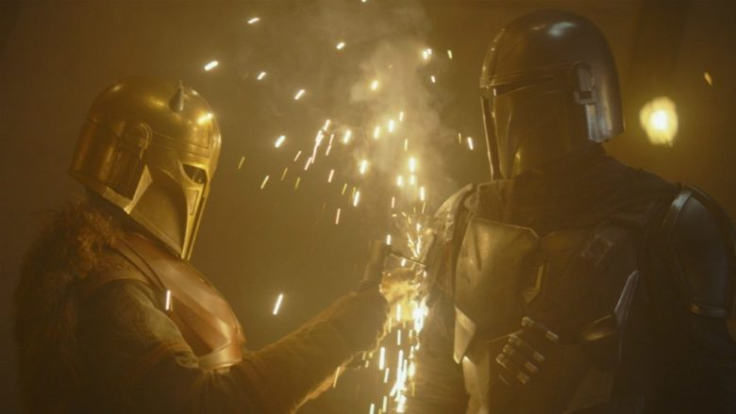

**La Herrera, líder actual de los mandalorianos, reparándole la armadura al protagonista.**

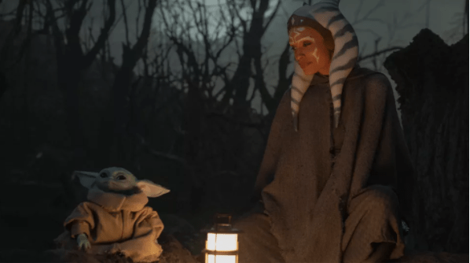

**Ahsoka Tano ayudando a recordar a Grogu su entrenamiento Jedi.**

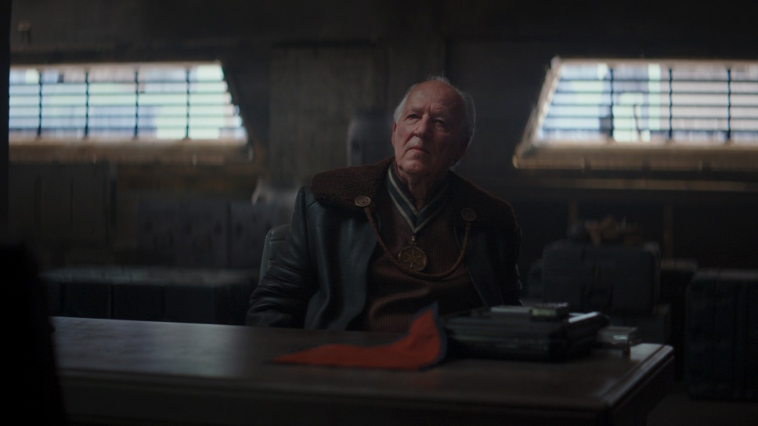

**El cliente Imperial que contrato a Djin Djarin para capturar a Grogu, con el fin de experimentar con sus genes.**

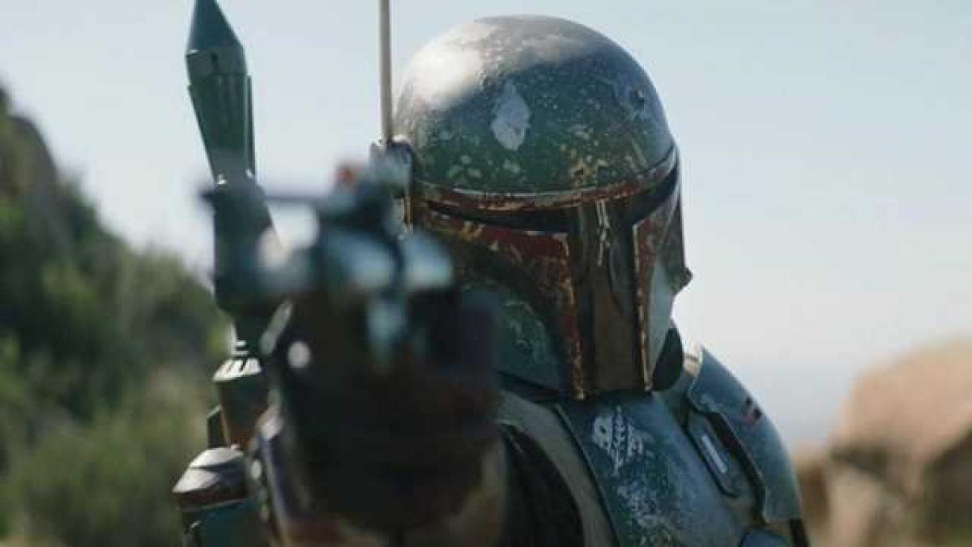

**Bobba Fett haciendo su regreso a Star Wars.**

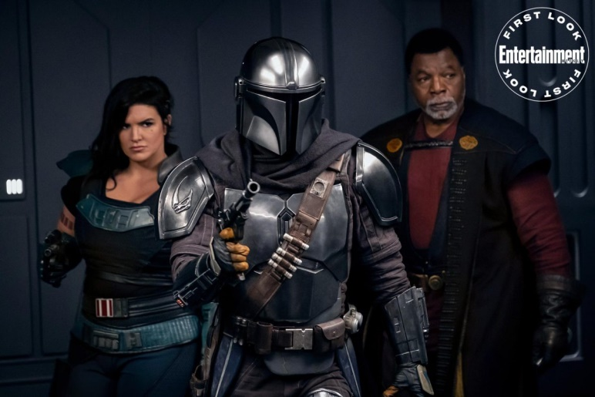

**Djin Djarin, Greef Karga y Cara Dune adentrándose en una base imperial.**

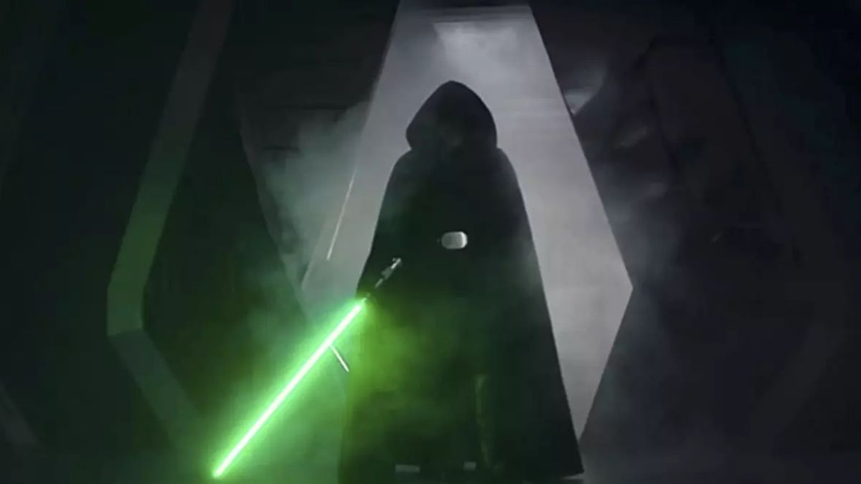

**La gran aparición sobre el final de la segunda temporada del mítico Luke Skywalker.**

4) -*“Con un lujoso aspecto visual, sus muchas conexiones con Star Wars y una irresistible criatura nueva, es exactamente lo que esperabas de Disney”*

Ben Travers, IndiWire.

URL: <https://www.indiewire.com/2019/11/the-mandalorian-review-disney-plus-jon-favreau-1202188935/>

*-“Lo mejor de The Mandalorian es que realmente no tienes que ser un gran fan de Star Wars para apreciarla*”

Tim Surette, TV Guide.

URL: <https://www.tvguide.com/news/the-mandalorian-review-star-wars-live-action-series-disney-plus/>

*-“Un apasionante desvió hacia los rincones nunca antes explorados de la galaxia apoyado por una interpretación sorprendentemente expresiva de Pedro Pascal”*

Laura Prudom, IGN.

URL: <https://www.ign.com/articles/2019/11/12/the-mandalorian-episode-1-review-disney-plus>

-“Disney apuesta por un western futurista tan austero como atrapante”

Diego Batlle, OtrosCines.com.

URL: <https://www.otroscines.com/nota-15243-critica-de-star-wars-the-mandalorian-de-jon-favreau-dis?fbclid=IwAR1RE_uIML5xmOb143ewMDWXP5kPmmCmKKCAoWRQbjNEuqKy_lG5Vho12pQ>

5) **Djin Djran,** el protagonista de la serie, es un caza recompensas de origen mandaloriano que desarrolla su trabajo en una época post imperial, es un hábil luchador cuerpo a cuerpo además de contar con una gran cantidad y variedad de armas y artefactos para defenderse de sus oponentes.

En principio su origen es desconocido, pero a lo largo de la serie se descubre su pasado donde fue rescatado por los mandalorianos y entrenado para convertirse en uno de ellos.

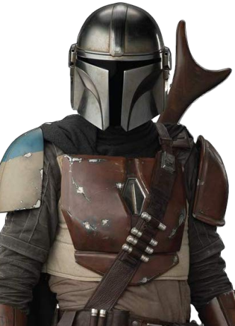

**Grogu** es un alienígena de la misma raza que el Maestro Yoda, la cual no se conoce su planeta de origen, el un usuario de la fuerza muy poderoso que fue entrenado por los Jedi antes de los sucesos de la Venganza de los Sith. A pesar de su pequeño tamaño tiene alrededor de cincuenta años, igualmente esto no es una edad avanzada para su especie ya que su esperanza de vida es mayor a los novecientos años de vida.

Es un ser muy poderoso por su gran cantidad de midiclorianos en sangre los cuales le permite tener un gran control sobre la fuerza. Lamentablemente, este no recuerda su entrenamiento como Jedi ya que fue entrenado hace años.

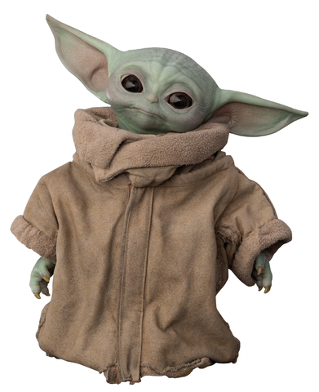

**Moff Gideon** fue un [hombre](https://starwars.fandom.com/es/wiki/G%C3%A9nero) [humano](https://starwars.fandom.com/es/wiki/Humano) que se desempeñó como [oficial](https://starwars.fandom.com/es/wiki/Oficial) en el [Buró de Seguridad Imperial](https://starwars.fandom.com/es/wiki/Bur%C3%B3_de_Seguridad_Imperial), una [agencia de aplicación de la ley](https://starwars.fandom.com/es/wiki/Agencia_de_aplicaci%C3%B3n_de_la_ley) e inteligencia del [Imperio Galáctico](https://starwars.fandom.com/es/wiki/Imperio_Gal%C3%A1ctico). Alrededor del [9 DBY](https://starwars.fandom.com/es/wiki/9_DBY), había adquirido el arma legendaria [mandaloriana](https://starwars.fandom.com/es/wiki/Mandaloriano" \o "Mandaloriano) conocida como el [sable oscuro](https://starwars.fandom.com/es/wiki/Sable_oscuro) y ascendió a la posición de [moff](https://starwars.fandom.com/es/wiki/Moff" \o "Moff), liderando un [remanente](https://starwars.fandom.com/es/wiki/Remanente_Imperial_de_Gideon) del [caído](https://starwars.fandom.com/es/wiki/Guerra_Civil_Gal%C3%A1ctica) Imperio. Mientras lideraba a su remanente Imperial, Gideon [buscó](https://starwars.fandom.com/es/wiki/Caza_de_Grogu) un activo de gran valor llamado [Grogu](https://starwars.fandom.com/es/wiki/Grogu" \o "Grogu), un infante [sensible a la Fuerza](https://starwars.fandom.com/es/wiki/Sensible_a_la_Fuerza) necesario como donante de [sangre](https://starwars.fandom.com/es/wiki/Sangre) para sus experimentos. Después de que [Din Djarin](https://starwars.fandom.com/es/wiki/Din_Djarin" \o "Din Djarin), un [cazarrecompensas](https://starwars.fandom.com/es/wiki/Cazarrecompensas" \o "Cazarrecompensas) mandaloriano, se volviera renegado y [rescatara](https://starwars.fandom.com/es/wiki/Rescate_de_Grogu) a Grogu de un destacamento de las fuerzas de Gideon en [Nevarro](https://starwars.fandom.com/es/wiki/Nevarro" \o "Nevarro), el moff tomó un papel activo en la adquisición del niño.

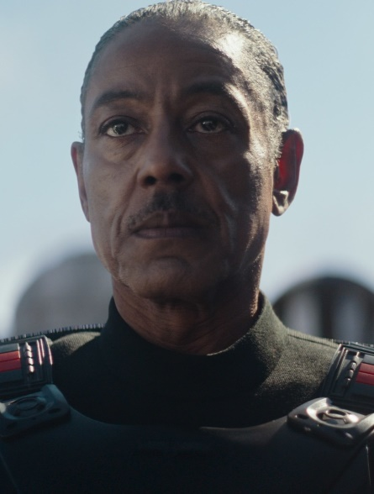

**Carasynthia “Cara” Dune** fue una [mujer](https://starwars.fandom.com/es/wiki/G%C3%A9nero) [humana](https://starwars.fandom.com/es/wiki/Humano) que sirvió como [soldado de choque](https://starwars.fandom.com/es/wiki/Soldado_de_choque) en la [Alianza para Restaurar la República](https://starwars.fandom.com/es/wiki/Alianza_para_Restaurar_la_Rep%C3%BAblica) durante la [Guerra Civil Galáctica](https://starwars.fandom.com/es/wiki/Guerra_Civil_Gal%C3%A1ctica). Era una [guerrera](https://starwars.fandom.com/es/wiki/Soldado) experimentada, una luchadora intimidante y una tiradora experta. Para el [9 DBY](https://starwars.fandom.com/es/wiki/9_DBY), Dune había dejado atrás sus [días](https://starwars.fandom.com/es/wiki/D%C3%ADa_est%C3%A1ndar) de disciplina militar para operar como [mercenaria](https://starwars.fandom.com/es/wiki/Mercenario).

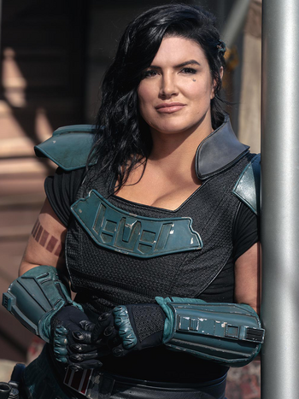

**Greef Karga** fue [un](https://starwars.fandom.com/es/wiki/G%C3%A9nero) [humano](https://starwars.fandom.com/es/wiki/Humano) que fue el líder del [Gremio de Cazarrecompensas](https://starwars.fandom.com/es/wiki/Gremio_de_Cazarrecompensas) tras la caída del [Imperio Galáctico](https://starwars.fandom.com/es/wiki/Imperio_Gal%C3%A1ctico). Alrededor del [9 DBY](https://starwars.fandom.com/es/wiki/9_DBY), se reunió con el [cazarrecompensas](https://starwars.fandom.com/es/wiki/Cazarrecompensas" \o "Cazarrecompensas) conocido como [el Mandaloriano](https://starwars.fandom.com/es/wiki/Din_Djarin) en una [cantina](https://starwars.fandom.com/es/wiki/Cantina) para aceptar cuatro [recompensas](https://starwars.fandom.com/es/wiki/Recompensa) que el cazador había capturado. Entonces, el Mandaloriano rechazó aceptar el pago en [créditos](https://starwars.fandom.com/es/wiki/Cr%C3%A9dito) imperiales, obligando a Karga a pagarle en [flans calamaris](https://starwars.fandom.com/es/wiki/Flan_calamari" \o "Flan calamari), tras lo que ofreció al Mandaloriano un trabajo inusual del individuo conocido como [el Cliente](https://starwars.fandom.com/es/wiki/El_Cliente), asociado con un [remanente Imperial](https://starwars.fandom.com/es/wiki/Remanente_Imperial_de_Gideon).

Karga quedó complacido cuando el Mandaloriano completó el trabajo y tras felicitarle, le dio una nueva [recompensa](https://starwars.fandom.com/es/wiki/Recompensa) a la que perseguir. Sin embargo, el Mandaloriano pronto tuvo un cambio de opinión y [rescató](https://starwars.fandom.com/es/wiki/Rescate_de_Grogu) [al Niño](https://starwars.fandom.com/es/wiki/Grogu), a quien anteriormente había entregado al Cliente. Entonces, Karga lideró a un grupo de otros miembros del Gremio para hacer frente al Mandaloriano e intentar recuperar al Niño, pero en última instancia fue superado cuando [la Tribu](https://starwars.fandom.com/es/wiki/La_Tribu) del Mandaloriano se unió al combate. Karga huyó y se encaró al Mandaloriano él solo en su [nave](https://starwars.fandom.com/es/wiki/Nave_estelar), el [Razor Cres](https://starwars.fandom.com/es/wiki/Razor_Crest" \o "Razor Crest)*[t](https://starwars.fandom.com/es/wiki/Razor_Crest" \o "Razor Crest)*, pero el cazarrecompensas le superó y le expulsó de la nave de un disparo antes de escapar.

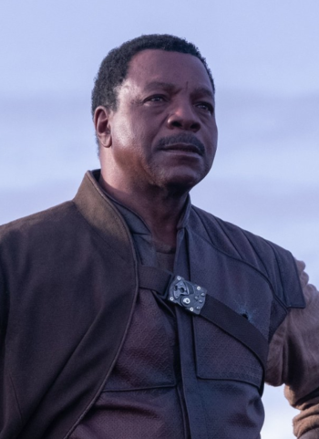

6) El argumento de la serie se basa en principio en el dilema de Djin Djarin de entregar o no a Grogu a su cliente, y luego, al haberse negado a hacerlo, el Mando debe proteger y mantener con vida a su nuevo amigo para poder entregarlo a los suyos, a los de su misma especie o a los Jedis.

7) El perfil del sitio está orientado a un público adulto joven, de entre 20 y 35 años.

8) 